**"Project Aplikasi Rental Mobil"**



|  |  |
| --- | --- |
| **Nama Anggota** | |
|  | |
| **Shafa Yusroni Rizky** | **: 17210460** |
| **Muhammad Irshad** | **: 17210248** |
| **Muhammad Aditya Nugraha** | **: 17210933** |
| **Dinda Yulianita** | **: 17200754** |

**JURUSAN TEKNOLOGI INFORMASI**

**FAKULTAS TEKNIK DAN INFORMATIKA**

**CIPUTAT 2023**

**Kata Pengantar**

Puji syukur kami panjatkan kehadirat Allah SWT atas rahmat dan hidayah-Nya sehingga penelitian ini dapat terselesaikan. Shalawat dan salam senantiasa kami panjatkan kepada Tuhan kita Nabi Muhammad SAW yang menjadi teladan hidup manusia.

Kami mengucapkan terima kasih dan terima kasih yang sebesar-besarnya kepada bapak Sofian Wira Hadi, M.kom, selaku dosen pengajar mobile programming atas bimbingan, arahan dan inspirasinya selama berlangsungnya penelitian ini.

Kami menyadari sepenuhnya potensi keterbatasan dan kekurangan project ini dan selalu menerima kritik dan saran yang membangun.

Terima kasih banyak kepada semua pihak yang telah berkontribusi dan mendukung penyusunan project ini.

Ciputat, 20 Desember 2023

**Daftar Isi**

**Kata Pengantar I**

**Daftar Isi II**  
  
**BAB I : Penadahuluan 1**

1. Latar Belakang 1
2. Rumusan Masalah 2
3. Tujuan dan Manfaat 2

**BAB II : Landasan Teori 3**

1. Sejarah Perkembangan Industry Rental Mobil 3
2. Dart 4
3. Flutter 4
4. Android Studio 5

**BAB III : Pembahasan 6**

1. Pengenalan Aplikasi 6
2. Fitur Aplikasi 6
3. Kelebihan dan Kekurangan Aplikasi 9
4. Software yang Digunakan 10

**BAB IV : Penutup 11**

1. Kesimpulan 11

**Daftar Pustaka**  12

**BAB I**

**Pendahuluan**

1. **Latar belakang**

Industri transportasi sedang mengalami perubahan besar akibat globalisasi dan kemajuan teknologi informasi.Salah satu aspek yang terkena dampaknya adalah industri persewaan mobil, yang menjadi pilihan utama bagi individu dan bisnis untuk memenuhi kebutuhan mobilitas mereka. Seiring dengan perubahan gaya hidup masyarakat yang semakin dinamis dan mobile, permintaan akan jasa sewa mobil semakin meningkat.

Namun meski permintaan terus meningkat, industri rental mobil masih menghadapi tantangan seperti kurangnya efisiensi dalam proses penyewaan, ketersediaan armada yang tidak jelas dan ketidaknyamanan dalam menyelesaikan transaksi. Oleh karena itu, pengembangan aplikasi rental mobil merupakan solusi yang tepat untuk mengatasi kendala tersebut dan meningkatkan kualitas layanan di industri ini.

Makalah ini menjelaskan tentang perancangan dan implementasi aplikasi rental mobil yang bertujuan untuk menyederhanakan proses penyewaan mobil, meningkatkan pengalaman pelanggan, dan meningkatkan efisiensi operasional bagi perusahaan rental mobil. Aplikasi ini bertujuan untuk memberikan solusi inovatif untuk mengoptimalkan bisnis rental mobil baik dari sisi penyedia layanan maupun sisi pelanggan melalui pemanfaatan teknologi informasi dan komputasi seluler.

1. **Rumusan masalah**

1. Apakah penggunaan aplikasi ini dapat meningkatkan efesiensi dalam proses pemesanan, pengambilan, dan pengembalian dibandingkan rental mobil konvensional?
2. **Tujuan dan manfaat**

Tujuan

1. Meningkatkan efisiensi proses penyewaan mobil melalui aplikasi
2. Mengoptimalkan manajemen inventaris mobil untuk memastikan ketersediaan kendaraan

Manfaat

1. Kemudahan akses bagi pelanggan untuk menyewa mobil
2. Mengurangi waktu proses penyewaan
3. Meningkatkan produktivitas penyedia jasa rental dengan mengurangi beban pekerjaan administratif,

**BAB II**

**LANDASAN TEORI**

1. **Sejarah Perkembangan Industry Rental Mobil**

Pada awalnya, industri penyewaan mobil berjalan secara manual di kantor fisik. Penyewa harus mengisi formulir dan kontrak kertas. Mereka memiliki layanan langsung dengan penyedia layanan. Namun, dengan pertumbuhan teknologi, terutama di era digital, industri mulai berubah ke model bisnis yang lebih modern.

Dari pertengahan hingga akhir 1990-an, munculnya internet memungkinkan penyedia layanan penyewaan mobil untuk memperluas layanan mereka. Mereka pertama kali menggunakan aplikasi web untuk reservasi online, mengurangi interaksi langsung. Pelanggan dapat dengan mudah menjelajahi berbagai pilihan kendaraan, membandingkan harga, dan memesan melalui platform web.

Perkembangan selanjutnya adalah kelahiran aplikasi seluler di awal abad ke-21. Sekarang, pelanggan dapat menyewa mobil menggunakan smartphone mereka. Ini nyaman dan fleksibel. Aplikasi telah menyederhanakan proses pemesanan. Mereka bahkan menyediakan tambahan seperti melacak lokasi mobil, pembaruan status terkini, dan opsi pembayaran online.

Teknologi GPS (Global Positioning System) telah memungkinkan penyewa dan penyedia layanan untuk melacak lokasi kendaraan secara akurat. Hal ini meningkatkan efisiensi dalam manajemen armada. Penggunaan ini tidak hanya mengurangi risiko kehilangan kendaraan, tetapi juga menjamin ketersediaan dan pemeliharaan kendaraan yang lebih baik.

Saat ini, aplikasi penyewaan mobil terus berkembang dengan menyertakan teknologi canggih. Ini termasuk kecerdasan buatan untuk rekomendasi yang dipersonalisasi dan analisis data untuk keputusan bisnis. Ini juga meningkatkan konektivitas antara penyewa dan penyedia. Kemajuan ini menunjukkan komitmen industri untuk meningkatkan pengalaman pengguna, efisiensi operasional, dan beradaptasi dengan tren teknologi terbaru. Akibatnya, aplikasi penyewaan mobil telah menjadi bagian penting dari transformasi digital dalam industri transportasi dan perjalanan.

1. **Dart**

Dart adalah bahasa pemrograman yang dikembangkan oleh Google dan dirancang untuk membangun aplikasi web, seluler, desktop, dan server. Dart pertama kali diperkenalkan oleh Google pada tahun 2011 sebagai pengganti JavaScript, dengan tujuan meningkatkan kinerja dan produktivitas pengembangan aplikasi.

Salah satu keunggulan Dart adalah dapat digunakan di berbagai platform. Dart memungkinkan Anda mengembangkan aplikasi seluler menggunakan kerangka Flutter, yang juga dikembangkan oleh Google. Flutter memungkinkan pengembang untuk secara konsisten membuat antarmuka pengguna yang kaya dan responsif di seluruh platform seperti Android dan iOS.

Dart memiliki sintaksis yang jelas dan mudah dipahami, sehingga relatif mudah dipelajari bahkan oleh pengembang baru. Bahasa ini mendukung paradigma pemrograman berorientasi objek dan memungkinkan struktur program modular yang jelas. Salah satu fitur menonjol Dart adalah hot reload. Hal ini memungkinkan pengembang untuk melihat langsung perubahan yang dilakukan pada kode mereka tanpa harus memulai ulang aplikasi. Fitur ini sangat mendukung proses pengembangan yang cepat dan berulang.

1. **Flutter**

Flutter adalah frame work pengembangan aplikasi seluler sumber terbuka yang dikembangkan oleh Google. Ini adalah salah satu solusi terbaru dalam pengembangan aplikasi seluler yang mengubah cara pengembang menciptakan antarmuka pengguna yang indah dan responsif. Yang membuat Flutter istimewa adalah fokusnya dalam menciptakan antarmuka pengguna yang konsisten di berbagai platform, termasuk iOS, Android, dan bahkan web.

Kisah Flutter dimulai pada tahun 2015 ketika Google memperkenalkan proyek dengan nama sandi “Sky”. Tujuan awal dari proyek ini adalah untuk memfasilitasi pengembangan antarmuka pengguna yang konsisten di seluruh perangkat. Flutter pertama kali diperkenalkan ke publik pada acara Google I/O pada tahun 2017. Versi stabil pertama, Flutter 1.0, dirilis pada Desember 2018, dan sejak itu Flutter mengalami pertumbuhan pesat.

Sepanjang proses pengembangannya, Flutter telah menerima dukungan kuat dari komunitas pengembang dan perusahaan besar seperti Alibaba dan Tencent. Keberhasilan ini terlihat pada perkembangan terkini seperti dukungan desktop dan web. Flutter telah menjadi alat yang sangat populer untuk pengembangan aplikasi seluler modern.

1. **Android Studio**

Android Studio adalah Integrated Development Environment (IDE) yang digunakan untuk mengembangkan aplikasi Android. Kisah Android Studio dimulai pada tahun 2013 ketika Google mengumumkan peluncuran IDE sebagai pengganti Eclipse yang sebelumnya digunakan sebagai IDE utama pengembangan aplikasi Android.

Dengan diperkenalkannya Android Studio, pengembang Android dapat dengan mudah mengelola proyek mereka, merancang antarmuka pengguna dengan editor tata letak visual, dan menguji aplikasi mereka menggunakan emulator Android Studio. Selain itu, Android Studio menyediakan integrasi yang kuat dengan alat dan layanan Android seperti Android SDK (Software Development Kit) dan Layanan Google Play.

Seiring berjalannya waktu, Android Studio terus menerima pembaruan dan penyempurnaan. Versi terbaru terus memperbaiki bug, meningkatkan kinerja, dan memperkenalkan fitur-fitur baru untuk mendukung kemajuan teknologi Android. Android Studio sendiri sudah mendukung beberapa bahasa pemrograman untuk mengembangkan aplikasi android. Beberapa bahasa pemrograman yang bisa kita pakai untuk membuat aplikasi android dan support menggunakan IDE Android Studio yaitu Java, Kotlin, C++, dan Dart. Android Studio adalah pilihan utama bagi pengembang Android di seluruh dunia, membantu mereka membuat aplikasi inovatif dan responsif untuk berbagai perangkat Android.

**BAB III**

**Pembahasan**

1. **Pengenalan Aplikasi**

Di era globalisasi dan kemajuan teknologi informasi yang pesat, industri rental mobil mengalami perubahan besar untuk memenuhi kebutuhan mobilitas masyarakat yang semakin dinamis. Menyadari tantangan dan peluang yang ada, muncullah sebuah inovasi sebagai solusi cerdas: aplikasi rental mobil.Aplikasi ini dirancang untuk mengoptimalkan pengalaman sewa mobil Anda dan menghilangkan berbagai kendala yang dapat terjadi dalam proses tradisional.

Dengan memperkenalkan aplikasi ini, Anda bisa semakin merasakan kemudahan dan manfaatnya. Kami berharap melalui aplikasi ini, masyarakat dapat memahami potensi besar yang ditawarkan aplikasi rental mobil dalam meningkatkan kenyamanan dan efisiensi dalam memenuhi kebutuhan transportasi sehari-hari. Inovasi ini tidak hanya mengikuti tren perkembangan teknologi, namun juga membawa perubahan positif dalam dunia rental mobil**.**

1. **Fitur dan menu aplikasi**
   * 1. Beranda

Pada saat membuka aplikasi halaman beranda akan muncul yang berisi nama aplikasi dan perkenalan aplikasi, di halaman beranda juga terdapat tombol mulai yang jika ditekan akan mengarah ke halaman login.



* + 1. Login

User dapat melakukan login atau registrasi terlebih dahulu sebelum menggunakan aplikasi. Setelah melakukan login user akan diarahkan ke menu pilih mobil



* + 1. Pilih mobil

Untuk memilih mobil yang ingin disewa user dapat melihat pilihan mobil yang tersedia di menu pilih mobil

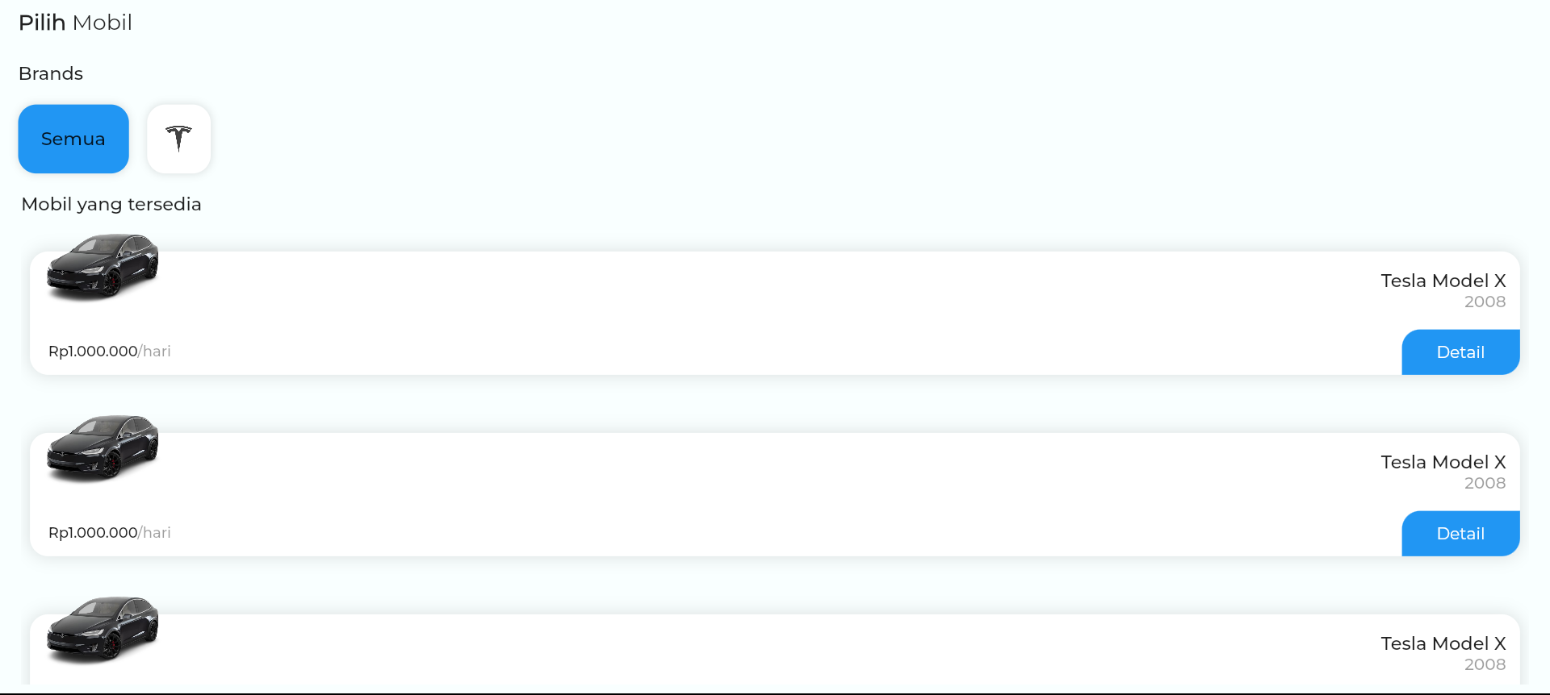

* + 1. Detail mobil

Setelah user memilih mobil yang ingin disewa halaman akan berpindah ke menu detail mobil. Menu ini berisi informasi mengenai mobil, dari harga, spesifikasi, dan lokasi mobil.

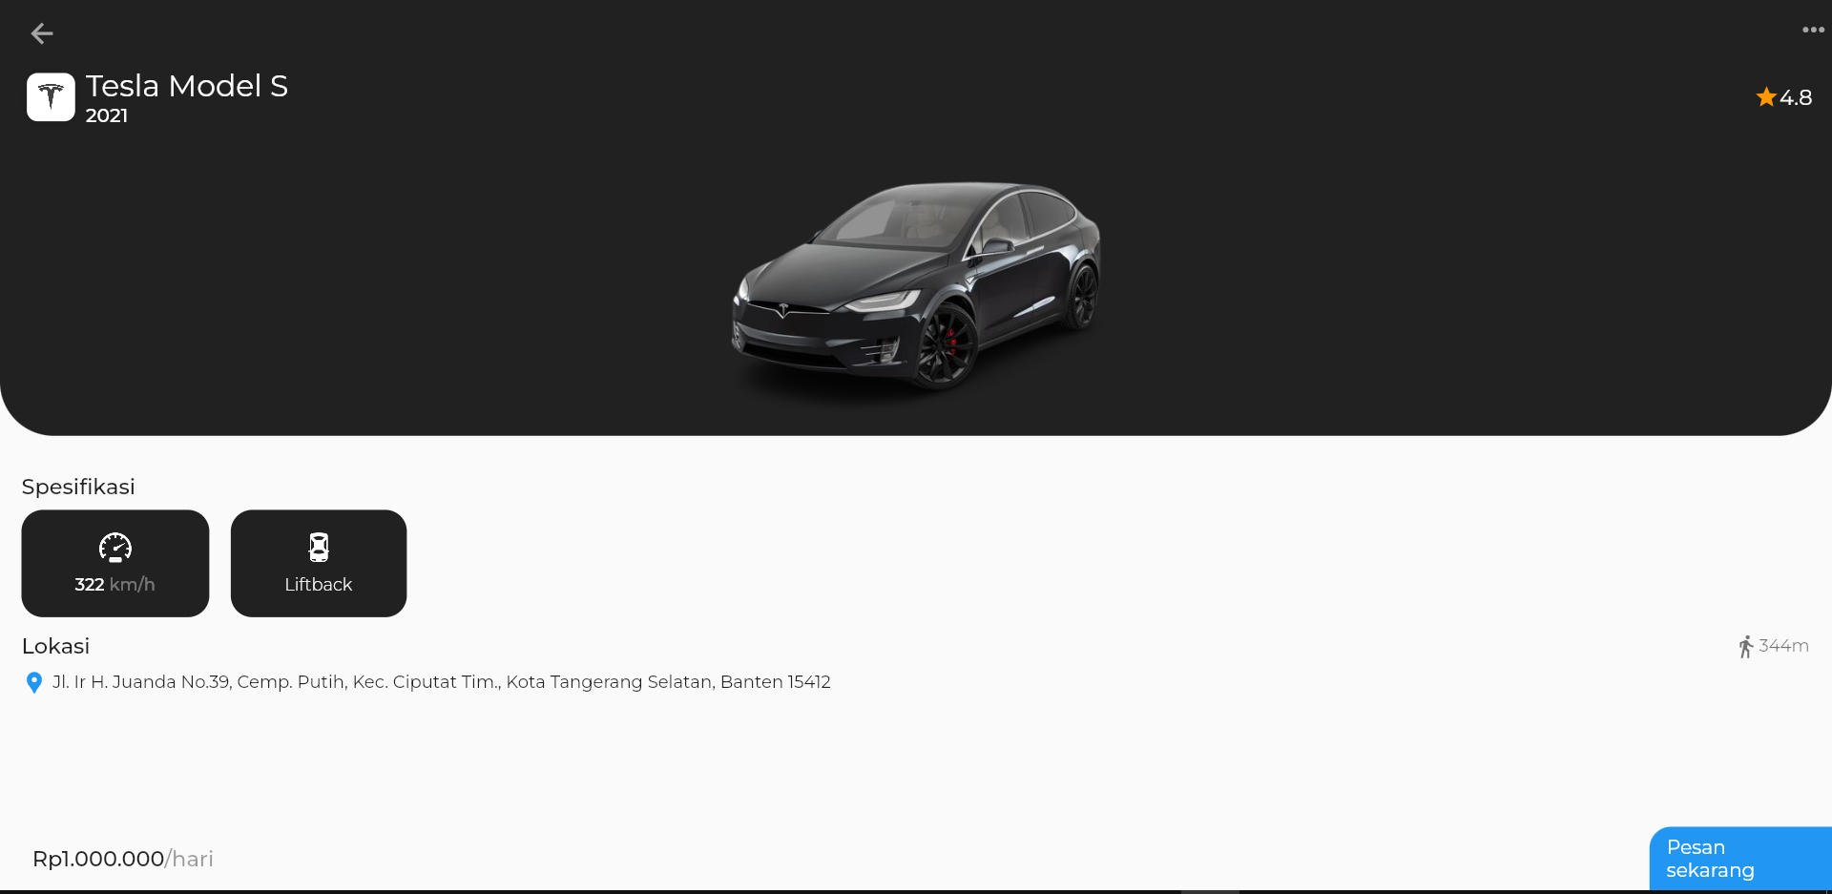

* + 1. Profil akun

Memuat informasi mengenai profil pengguna yang sudah membuat akun dan login. Fitur ini juga memuat informasi riwayat pesanan, detail transaksi, dan proses transaksi yang dilakukan pengguna.

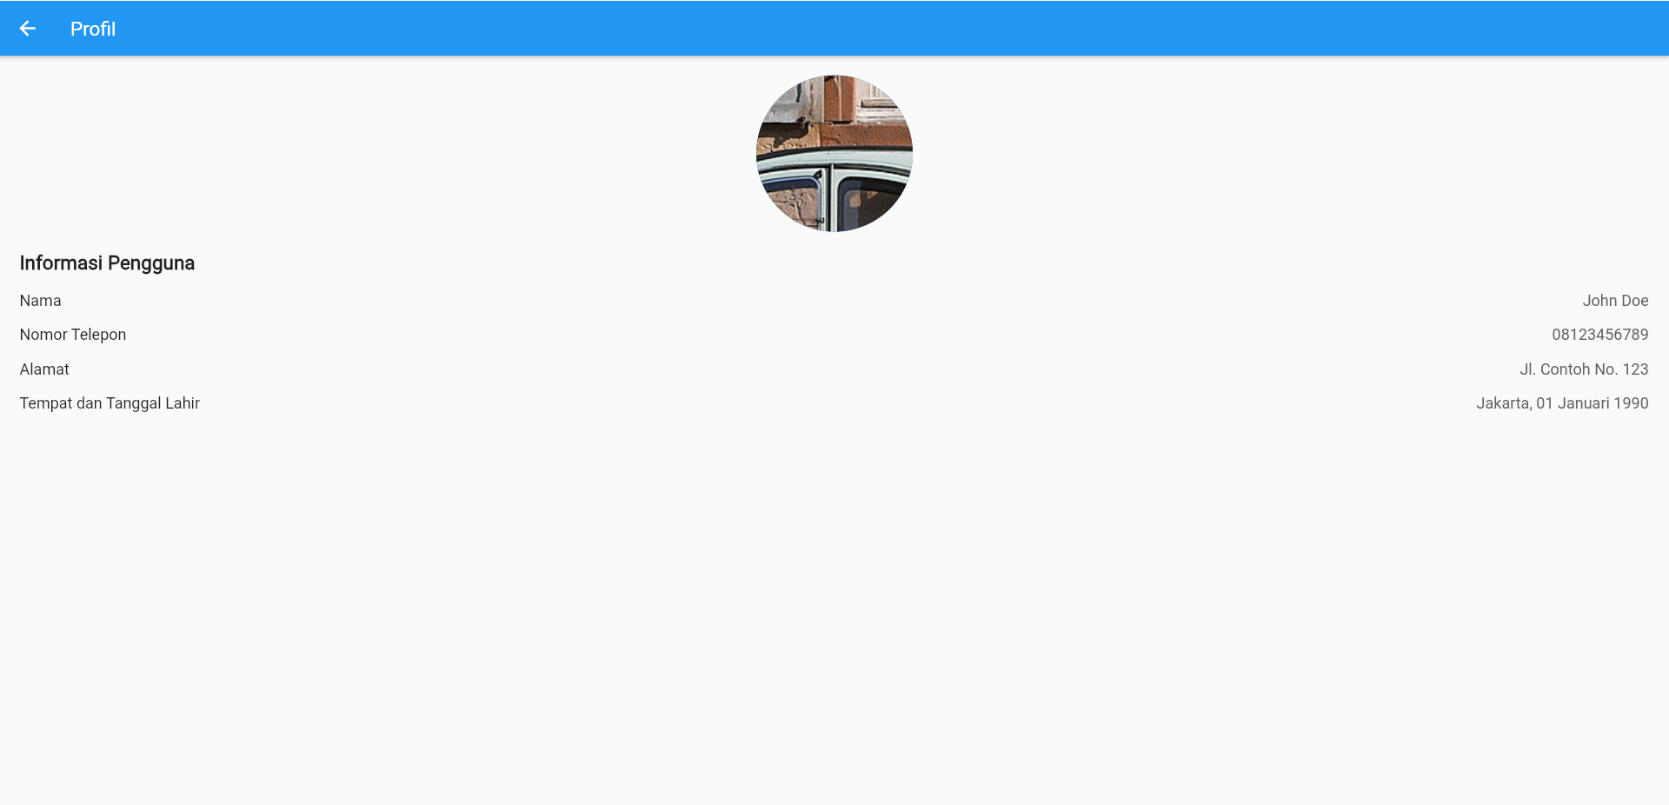

1. **Kelebihan dan Kekurangan Aplikasi**

Dampak teknologi telah membentuk kembali cara industri penyewaan mobil menjalankan bisnisnya dan melayani pelanggan. Berikut adalah beberapa kelebihan dan kekurangan telah mempengaruhi bisnis penyewaan mobil:

Kelebihan

* 1. Aksesibilitas dan Kemudahan dalam Melakukan Reservasi

Kemajuan teknologi memungkinkan para pelanggan untuk melakukan pemesanan mobil secara online melalui situs web atau aplikasi seluler. Ini memberikan kemudahan akses dan fleksibilitas, sehingga para pelanggan dapat merencanakan perjalanan mereka tanpa harus datang ke kantor fisik.

* 1. Keamanan dan Pemantauan

Penggunaan teknologi GPS tidak hanya membantu pelanggan untuk menemukan kendaraan dengan mudah, tetapi juga membantu dalam pemantauan keamanan kendaraan. Ini dapat melibatkan pemantauan posisi kendaraan, peringatan kecepatan, dan perlindungan terhadap pencurian.

* 1. Pembayaran elektronik

Penyewa dapat melakukan pembayaran secara elektronik melalui aplikasi atau situs web, mengurangi kebutuhan akan transaksi fisik. Ini mempercepat proses penyewaan dan memberikan kemudahan pembayaran bagi pelanggan.

* 1. Optimalisasi Operasional:

Sistem manajemen armada berbasis teknologi membantu penyedia jasa rental untuk melacak dan mengelola armada mobil mereka dengan lebih efisien. GPS dan sensor kendaraan memungkinkan pemantauan real-time, memperbaiki pemeliharaan, dan meningkatkan penggunaan kendaraan.

Kekurangan

1. Keterbatasan Mobil

Aplikasi rental mobil mungkin terkadang mengalami keterbatasan dalam ketersediaan mobil tertentu, terutama pada saat permintaan tinggi.

1. Ketidakpastian Kondisi Mobil

Pengguna mungkin merasa tidak yakin tentang kondisi sebenarnya dari mobil yang akan disewa, karena mereka hanya dapat melihat informasi dan foto yang disediakan dalam aplikasi.

1. Ketidaksesuaian Mobil dengan Kebutuhan Pengguna

Terkadang, mobil yang disewakan mungkin tidak sepenuhnya sesuai dengan kebutuhan atau preferensi pengguna, seperti ukuran, model, atau fasilitas yang tersedia.

1. **Software yang digunakan**

Saat mengembangkan aplikasi persewaan mobil, kami mengandalkan rangkaian perangkat lunak yang kuat dan terintegrasi untuk mencapai tujuan kami. Android Studio, Dart, dan Flutter merupakan fondasi utama yang mendukung seluruh proses pembuatan aplikasi responsif dan inovatif.

Android Studio adalah pusat pengembangan kami. Android Studio, sebuah Integrated Development Environment (IDE) khusus untuk platform Android, menyediakan lingkungan komprehensif untuk menulis kode, merancang antarmuka pengguna, dan menguji aplikasi.

Flutter memungkinkan Anda membuat aplikasi rental mobil yang berjalan secara konsisten di Android. Flutter juga memungkinkan pengembangan cepat dengan hot reload, memperpendek siklus pengembangan, dan memastikan iterasi yang efisien.

Dalam hal pengembangan bahasa pemrograman, kami mempercayai Dart. Dart adalah bahasa pemrograman modern yang dioptimalkan untuk pengembangan aplikasi seluler, terutama sebagai bahasa resmi untuk pengembangan aplikasi menggunakan Flutter.

**BAB IV**

**Penutup**

1. **Kesimpulan**

Pengembangan dan implementasi aplikasi mobile rental ini berpotensi merevolusi industri mobil rental dengan memberikan kemudahan bagi pelanggan, meningkatkan efisiensi operasional, serta mendorong inovasi dan pertumbuhan bisnis. Aplikasi ini tidak hanya menguntungkan pelanggan dengan mengintegrasikan sistem yang kompleks, menyediakan data berharga, dan memungkinkan keputusan bisnis yang lebih baik, tetapi juga berkontribusi pada peningkatan kualitas layanan, efisiensi, dan kepuasan pelanggan. Sangat penting untuk beradaptasi dengan perubahan tren teknologi dan kebutuhan pelanggan, dengan fokus pada kualitas layanan, pengetahuan, dan pengalaman pelanggan, untuk menjadi aset berharga dalam industri penyewaan ponsel.

**Daftar Pustaka**

Alterra Academy. "Bahasa Pemrograman Dart." Diakses pada 27 Desember 2023, dari <https://academy.alterra.id/blog/bahasa-pemrograman-dart/>.

Erporio. "Terobosan Framework Mobile Flutter: Sejarah, Keunggulan, dan Perbedaannya." Diakses pada 27 Desember 2023, dari <https://erporio.com/news/read/674/Terobosan-Framework-Mobile-Flutter-Sejarah-Keunggulan-danPerbedaannya.html>.

Alfa Aqilla. "Asal Mula Bisnis Rental Mobil." Diakses pada 27 Desember 2023, dari <https://alfaaqilla.co.id/asal-mula-bisnis-rental-mobil/>.

JPTIIK UB. "Judul Artikel." JPTIIK: Jurnal Pengembangan Teknologi Informasi dan Ilmu Komputer, vol. X, no. Y, tahun, halaman. Diakses pada 27 Desember 2023, dari <https://j-ptiik.ub.ac.id/index.php/j-ptiik/article/view/9403>.